石花洞拉练前站&正式总结

【拉练简要概况】

石花洞地处北京房山区深处，又名潜真洞、石佛洞、十佛洞，石花洞是层楼式结构，共7层，一至六层为溶洞，第七层为地下暗河，洞内层层相连，洞洞相通。石花洞区域内主要由青白口系、寒武系以及侏罗系等地层组成。石花洞主要发育在中奥陶系马家沟组灰岩中。

2023年3月4日早上6:55前站人员准时集合，7：15在前旗的带领下出发。路上大家交流融洽，有说有笑，同时也牢记车协的出行规范和纪律条例。大家在挑战自我的同时又注意控制速度、遵守交规，将安全放在第一位。

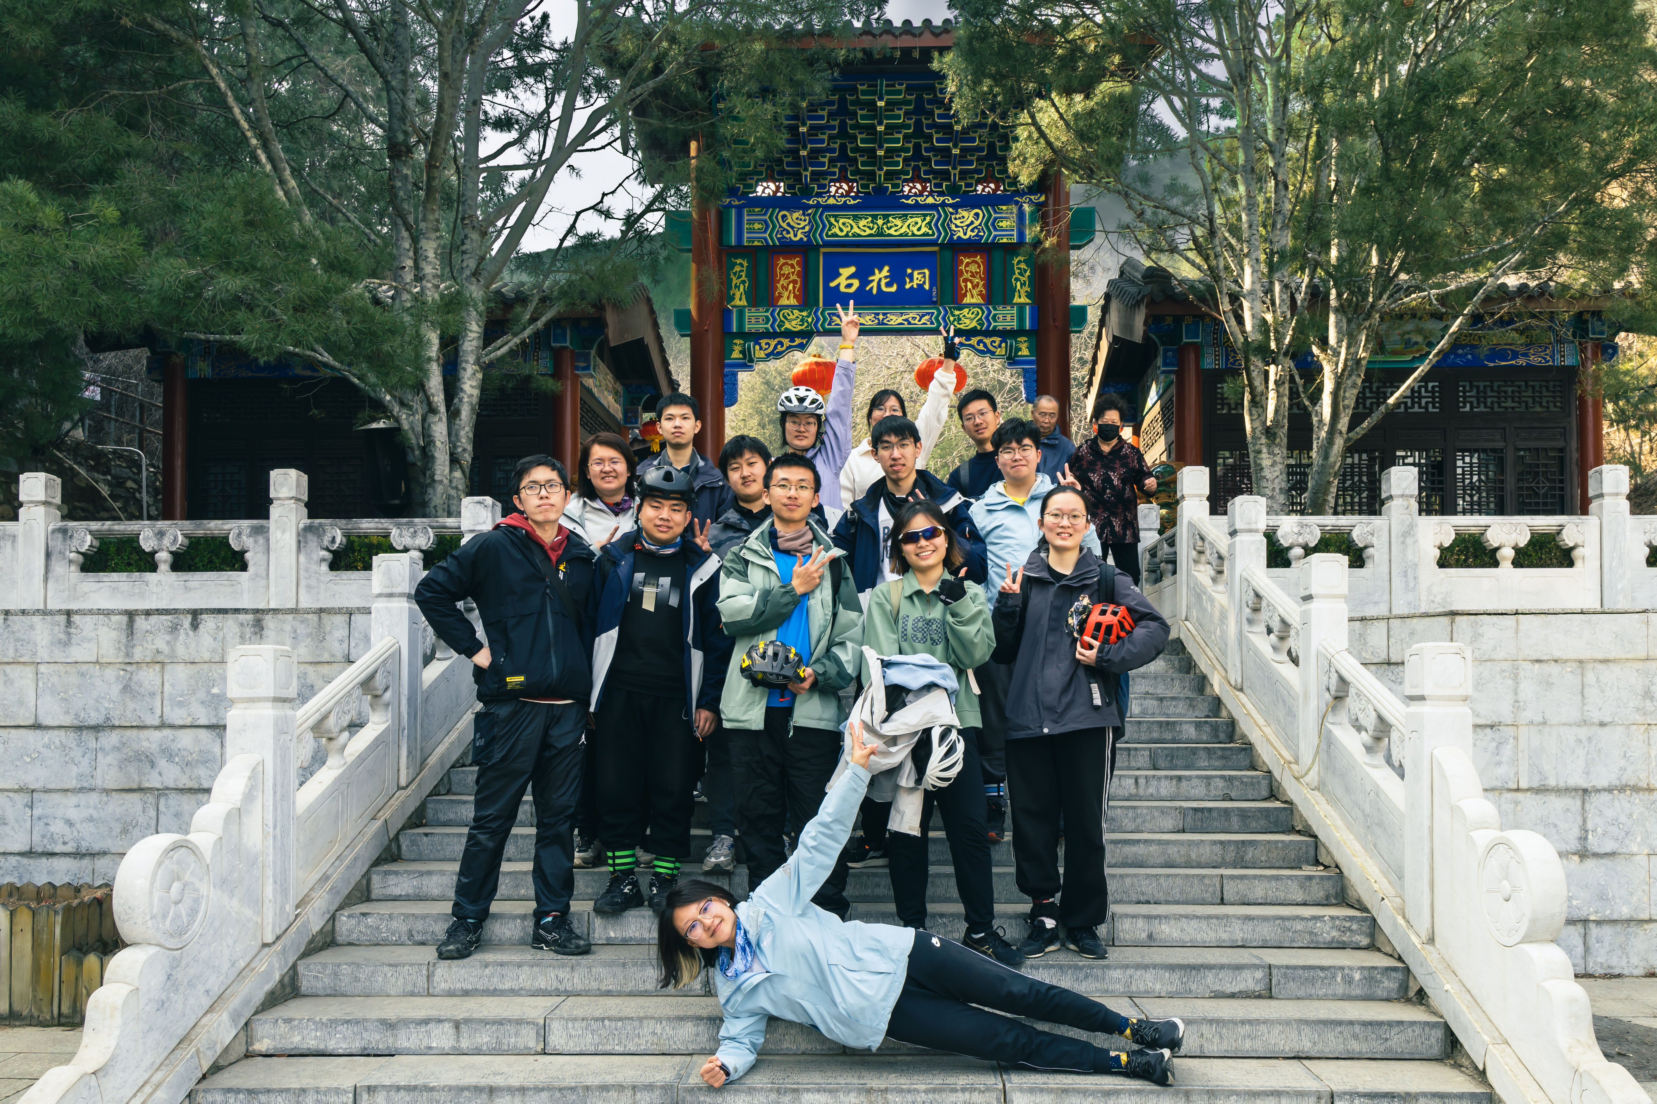

前站去程59公里一路顺利，我们在12:12到达了午间点。开始吃午餐，之后我们一起进入了石花洞参观。

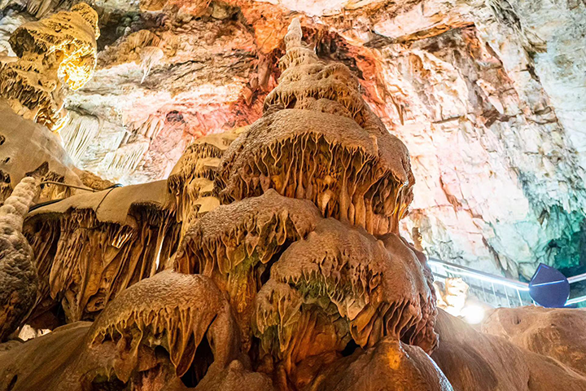

拍完合照后14:20前旗从午间点出发，53公里回程也一路顺利，18:55返回北大东门，队医带大家放松，我进行了简短的总结讲话并带领大家合唱会歌，前站圆满结束。

石花洞拉练正式一共57人，于2023年3月12日7:00准时集合，7:18在前旗的带领下出发，去程59公里一路顺利，在路上大家相互陪伴，职务人员配合紧密，各司其职，同时也牢记车协的出行规范和纪律条例。前旗于12:21到达石花洞，后旗也于12:41到达石花洞，共38人进洞参观。



于14:30分从午间点出发，于坡底拍完合照后出发，19:34前旗到达北大东门，19:38后旗到达北大东门，由队医带放松后我进行了简短的总结并带领大家唱会歌，正式也圆满结束。

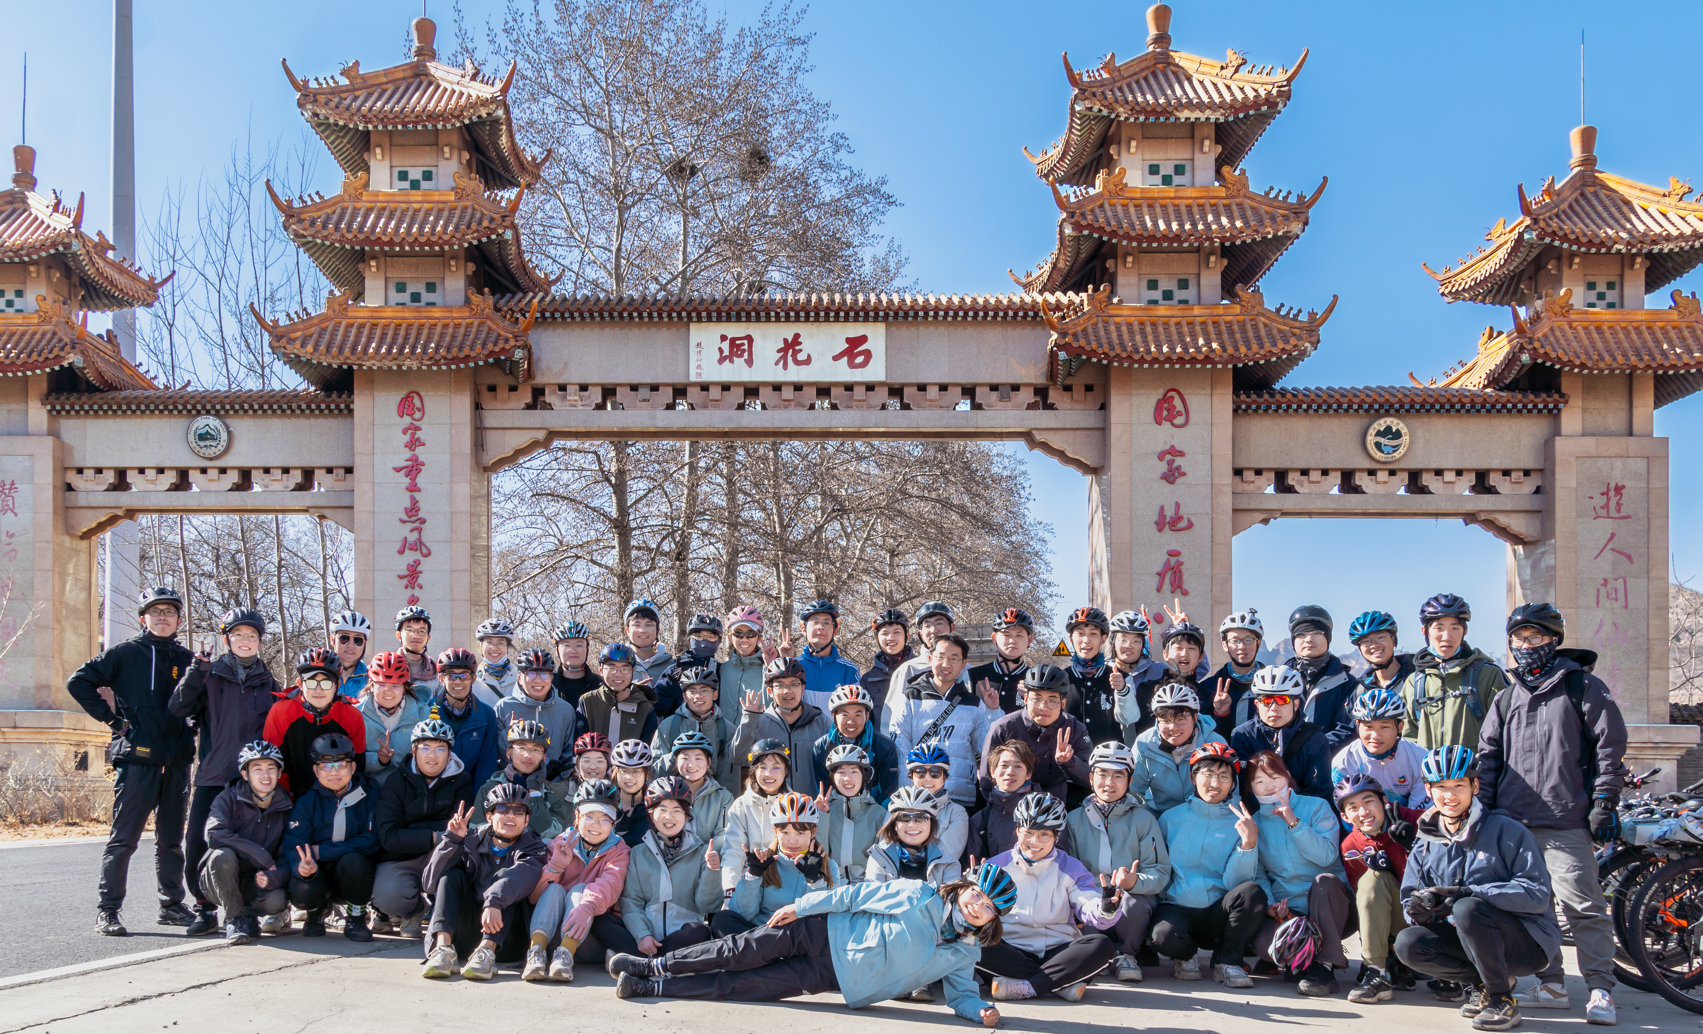

【安全&纪律情况】

出发之前，前助讲话和队长讲话严肃强调了骑行纪律，大家铭记于心。一路上，老会员们也在以身作则，提醒新会员们禁止双手离把、闯红灯，必须佩戴头盔，集合不许迟到，等等。因此，会员们此行纪律性非常良好，也正是因此，会员们有了安全的保证。

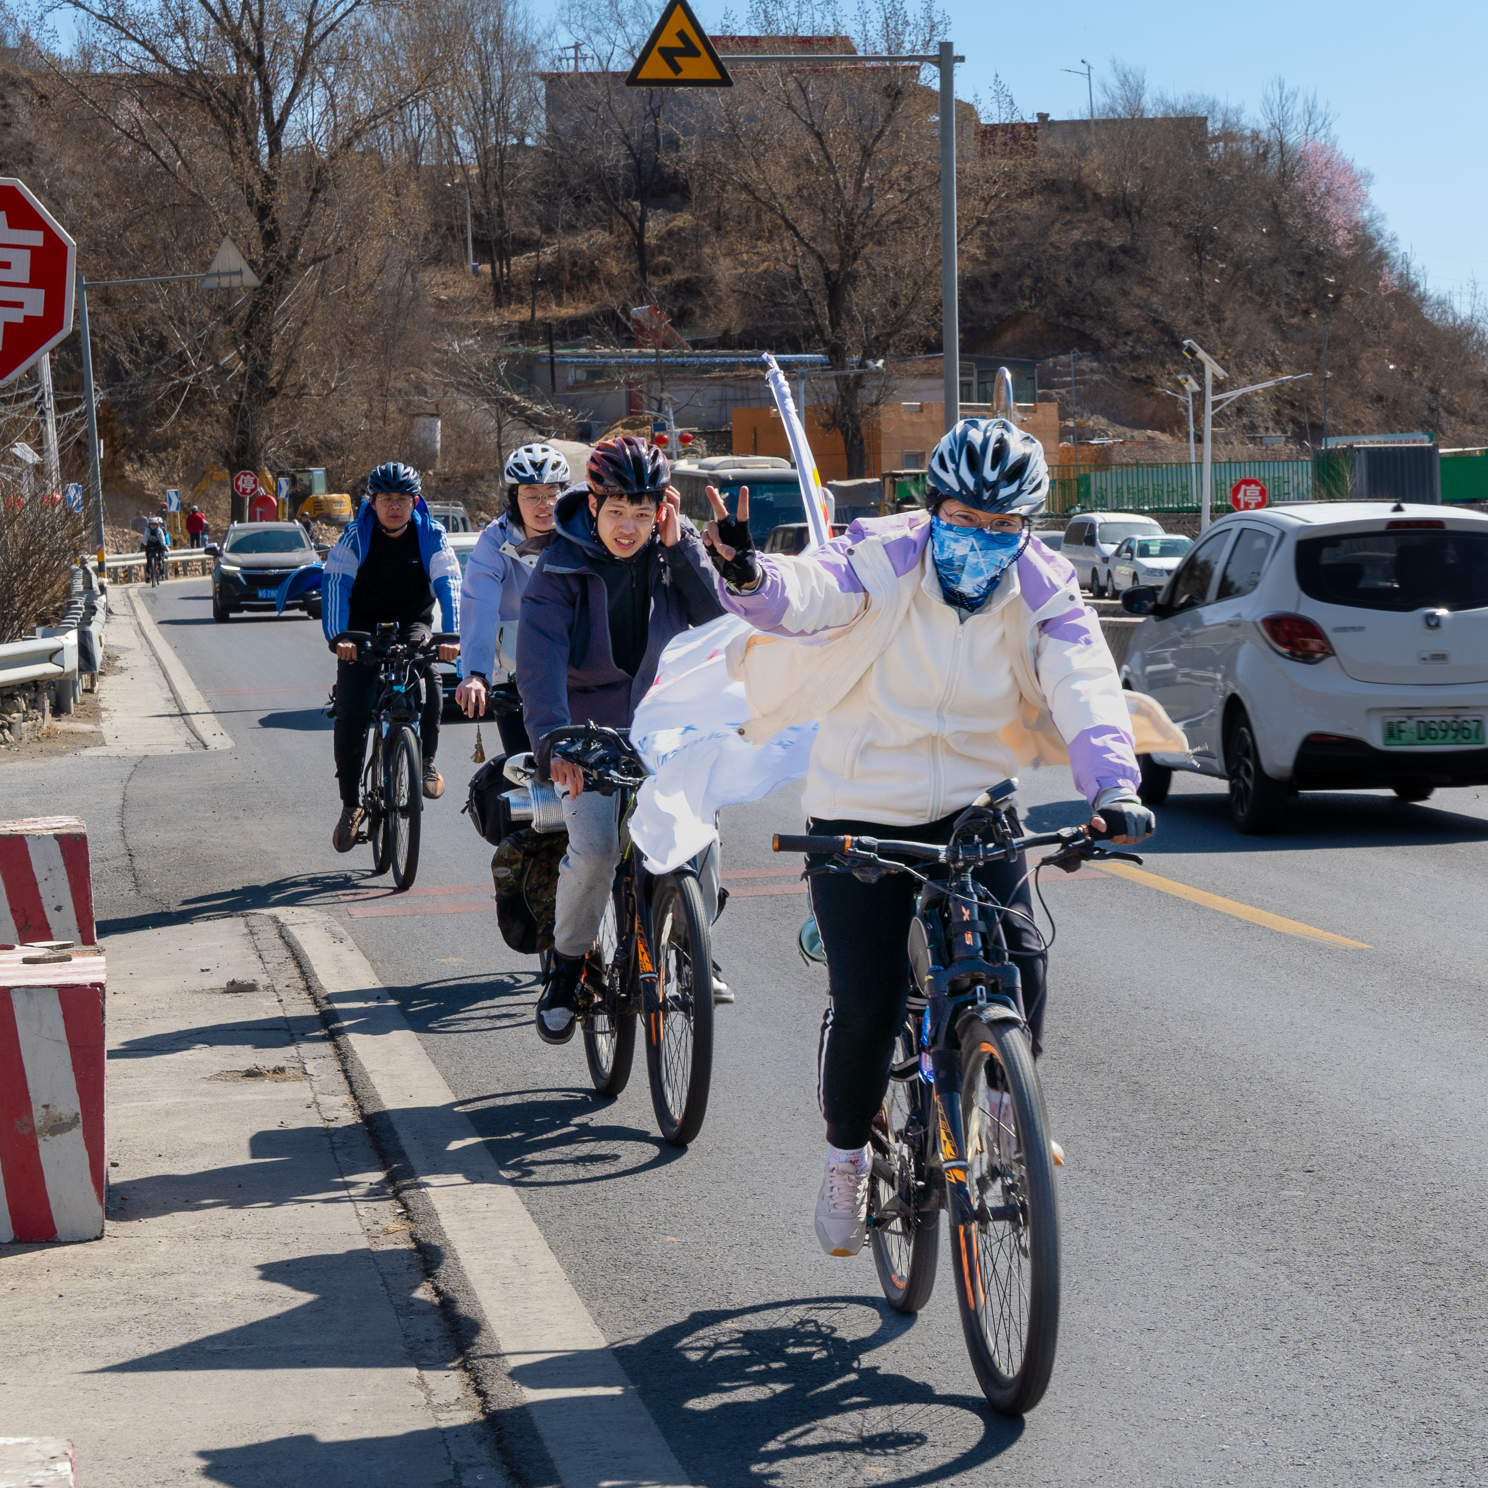

【大队骑行状况】

此次拉练整体骑行节奏良好。前旗、前助经验丰富，在保证安全的前提下带出了合适的速度；押后有着过人的修车技术，一路上处理问题极为迅速，并积极追队；休息点老会员积极鼓励、帮助新会员……由此种种，队伍前进得十分顺利，使得大家有了更加愉悦的骑行体验。

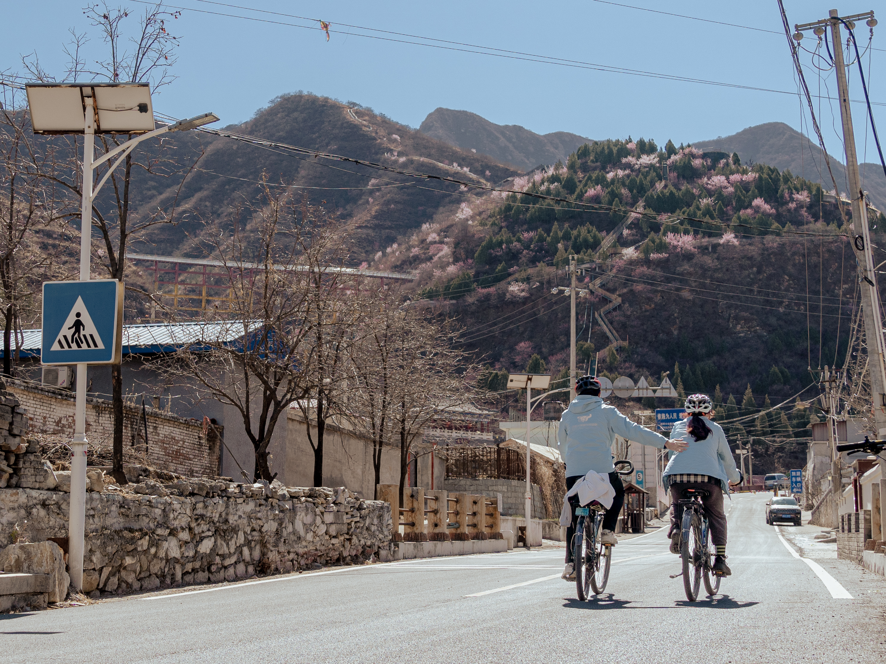

【总结】

本学期石花洞拉练前站与正式顺利进行。

首先要感谢卢福泉老师对活动的关注、指导与支持。

前站之前，我对所有职务人员进行了细致的培训和验收，并为大家发放了详细的拉练通知和队医贴士。前站过程中，我们考察了拉练地点、休息点，做好了充分的准备，准备好了迎接大队拉练。

前站拉练新老比例与男女比例恰当，大家积极配合、各司其职，拉练整体井井有条。老会员普遍非常热情，新会员们能得到充分的照顾，也能听到老会员的传奇经历，对协会有了更大的热情。

石花洞正式因为有职务人员的共同努力以及每位参与拉练会员的“挑战极限，超越自我”的精神而十分顺利，成功完成了在大队拉练进洞的创举，为之后的春训打下了一个良好的基础。

希望之后的春训、交流赛以及暑期一切顺利！